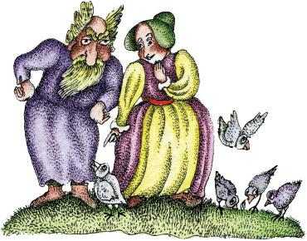Был у одной женщины сынок. Звали его Перикин. Смышлёный мальчуган не по годам. Как-то раз мать ему говорит:– Пора, сынок, обучиться какому-нибудь ремеслу. Что тебе по сердцу?– Я бы волшебником стал. Очень меня интересует магия.Отыскала мать волшебника.– Возьмёшь, – спрашивает она его, – моего сына в ученики?– Что ж… Почему не взять? Возьму, – отвечает тот, – но с одним условием.– С каким?– Если через год придёшь за сыном и не узнаешь его, останется он у меня навсегда.Согласилась женщина.Пришло время забирать сына. Обратился Перикин в голубя, прилетел к матери и говорит:– Придёшь за мной – волшебник превратит всех учеников в голубей. Насыплет он на пол риса, станут голуби клевать его. А я к зерну не притронусь. Попрыгаю вокруг, да и только. Спросит учитель, узнала ль ты сына, а ты укажи на самого непоседливого.Пришла мать к волшебнику, указал он ей на голубей и спрашивает:– Ну что? Где твой сын?– Вот этот! Который подпрыгивает. Он и мальчонкой-то непоседой был.– Угадала. Забирай его, он теперь колдовать лучше меня умеет.Взял Перикин с собой лучшую книгу волшебника и говорит матери:– Эта книга теперь моя. Она поможет нам разбогатеть. Завтра ярмарка. Превращусь-ка я в корову, а ты продай ее. Да смотри не продавай бубенчика: в нём я и спрячусь.Привела мать корову на ярмарку, подошёл покупатель и начал прицениваться:– Сколько возьмёшь за корову?– Полторы сотни дукатов без бубенчика: он не продаётся.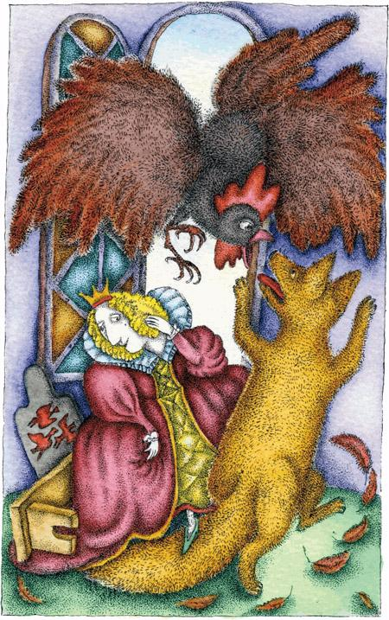Купил крестьянин корову. Вернулся домой, отвёл её в хлев. Приходит утром, а коровы-то нет как нет!– Ну, теперь я в коня превращусь, – говорит Перикин. – Отведи его на ярмарку и продай. Только уздечку не продавай, в ней я и спрячусь…А волшебник заметил пропажу книги и тут же догадался:– Да это дело рук Перикина! Завтра ярмарка, наверняка плутишка туда явится. Ладно… Поглядим, кто из нас хитрее.Пришёл волшебник на ярмарку и видит: мать Перикина коня продаёт.Спрашивает он её:– За сколько коня отдашь?– За триста дукатов.– Договорились!– Уздечка не продаётся!– Но купил коня с уздечкой.– Нет!– Да!Проходил тут мимо судья. И сказал, что волшебник прав. А тот вскочил на коня, хлестнул плёткой и воскликнул:– Держись теперь, Перикин! Заплатишь мне за книгу!Велел волшебник сыновьям отвести коня в конюшню и строго-настрого запретил кормить его и снимать уздечку. Но тот так жалостно мотал головой, что сыновья пожалели его и сняли уздечку.Не успели они её снять, как обратился конь в форель и – прямо в реку.Увидел это волшебник, обернулся змеёй и кинулся в погоню. Форель и между камней скользила, и в водопады бросалась, но змея настигла её возле мельницы.Обернулась тогда форель голубкой, а змея – орлом. Потом голубка обратилась в мошку и влетела в окно к принцессе. Стал Перикин снова человеком и говорит красавице:– Я превращусь в перстенёк на твоей руке. Войдёт человек и попросит тебя отдать перстенёк. Ты перстенёк с пальчика срони, пусть на кусочки разлетится! Наступи на самый крупный осколок. А как шевельнётся он – сразу ножку убирай.Превратился Перикин в перстенёк и прыгнул принцессе на палец. Вошёл в комнату человек и говорит:– Принцесса, отдай перстенёк!Та перстенёк протянула, да выронила. Ударился он об пол и разлетелся на кусочки. Принцесса наступила на самый крупный осколок.Превратился человек в курицу и давай те осколки клевать. Осколок под принцессиной ногой шевельнулся, обернулся лисицей – да и съел курицу.Обернулся Перикин опять человеком, женился на принцессе, и стали они жить-поживать.
